Отчет по лабораторной работе №7

Архитектура компьютера

Дмитрий Константинович Кобзев

Содержание

# 1 Цель работы

Изучение команд условного и безусловного переходов. Приобретение навыков написания программ с использованием переходов. Знакомство с назначением и структурой файла листинга.

# 2 Задание

1. Напишите программу нахождения наименьшей из 3 целочисленных переменных a,b и . Значения переменных выбрать из табл. 7.5 в соответствии с вариантом, полученным при выполнении лабораторной работы № 7. Создайте исполняемый файл и проверьте его работу.
2. Напишите программу, которая для введенных с клавиатуры значений x и a вычисляет значение заданной функции f(x) и выводит результат вычислений. Вид функции f(x) выбрать из таблицы 7.6 вариантов заданий в соответствии с вариантом, полученным при выполнении лабораторной работы № 7. Создайте исполняемый файл и проверьте его работу для значений x и a из 7.6.

# 3 Выполнение лабораторной работы |

[1–6]

Создаем каталог для программ лабораторной работы № 7, переходим в него и создаем файл lab7-1.asm (рис. 1.1). 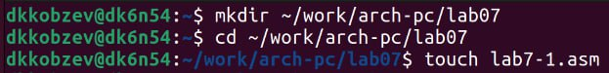

Вводим в файл lab7-1.asm текст программы листинга 7.1 (рис. 1.2). 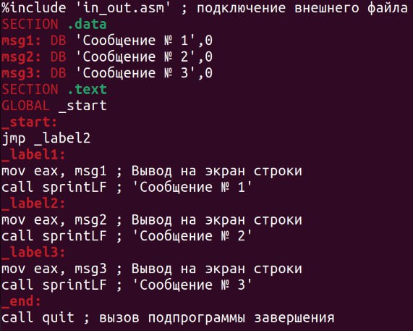

Создаем исполняемый файл и запускаем его (рис. 1.3). 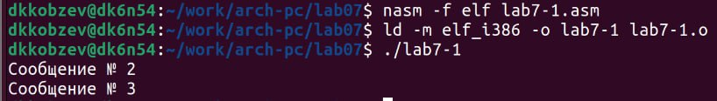

Изменяем текст программы в соответствии с листингом 7.2 (рис. 1.4). 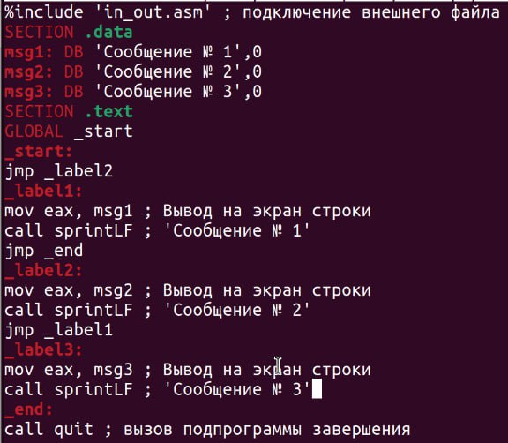

Создаем исполняемый файл и запускаем его (рис. 1.5). 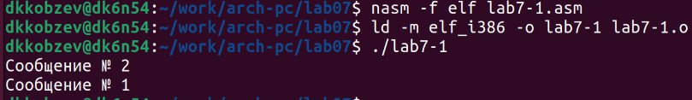

Изменяем текст программы добавив или изменив инструкции jmp (рис. 1.6), (рис. 1.7). 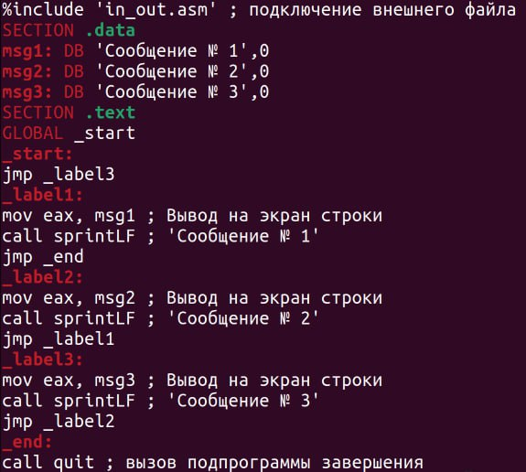 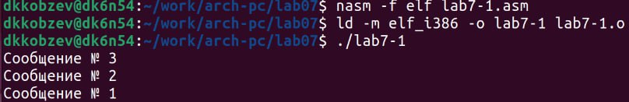

Создаем файл lab7-2.asm в каталоге ~/work/arch-pc/lab07. Внимательно изучаем текст программы из листинга 7.3 и вводим в lab7-2.asm. (рис. 1.8), (рис. 1.9). Рис. 1.8: Создание файла lab7-2.asm. 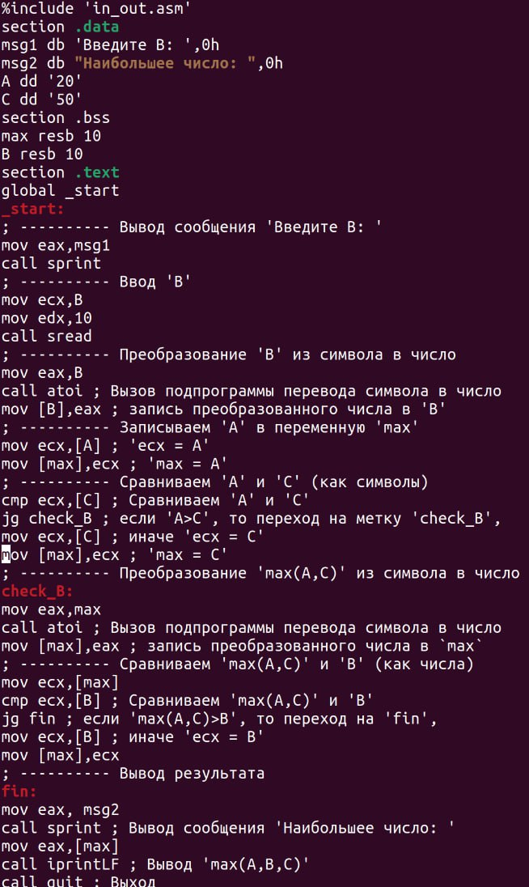

Создаем исполняемый файл и проверяем его работу (рис. 1.10). 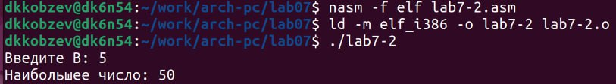

Создаем файл листинга для программы из файла lab7-2.asm (рис. 1.11). Рис. 1.11: Создание файла листинга.

Открываем файл листинга lab7-2.lst с помощью mcedit (рис. 1.12). Рис. 1.12: Открытие файла листинга.

# 4 Самостоятельная работа

Задание 1. Пишем программу нахождения наименьшей из 3 целочисленных переменных a,b и . Значения переменных выбираем из табл. 7.5 в соответствии с вариантом, полученным при выполнении лабораторной работы № 7. Создаем исполняемый файл и проверяем его работу (рис. 2.1), (рис. 2.2). 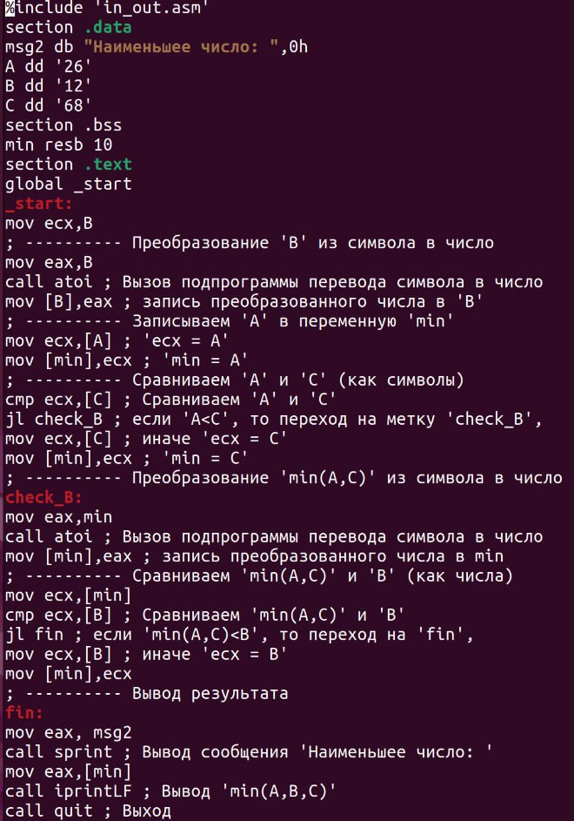 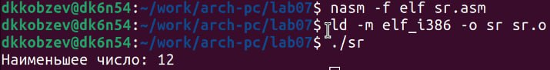

Задание 2. Пишем программу, которая для введенных с клавиатуры значений x и a вычисляет значение заданной функции f(x) и выводит результат вычислений. Вид функции f(x) выбираем из таблицы 7.6 вариантов заданий в соответствии с вариантом, полученным при выполнении лабораторной работы № 7. Создаем исполняемый файл и проверяем его работу для значений x и a из 7.6 (рис. 2.3), (рис. 2.4). 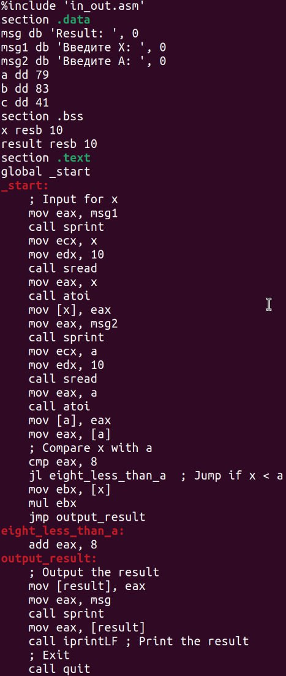 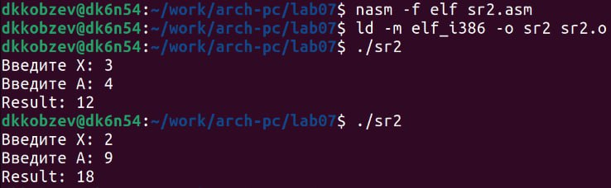

# 5 Выводы

В ходе выполнения лабораторной работы мною были изучены команд условного и безусловного переходов. Приобретены навыки написания программ с использованием переходов. Также я познакомился с назначением и структурой файла листинга.

# Список литературы

1. GNU Bash Manual [Электронный ресурс]. Free Software Foundation, 2016. URL: <https://www.gnu.org/software/bash/manual/>.

2. Newham C. [Learning the bash Shell: Unix Shell Programming](http://www.amazon.com/Learning-bash-Shell-Programming-Nutshell/dp/0596009658). O’Reilly Media, 2005. 354 с.

3. Zarrelli G. Mastering Bash. Packt Publishing, 2017. 502 с.

4. Robbins A. [Bash Pocket Reference](https://www.ncbi.nlm.nih.gov/pubmed/25246403). O’Reilly Media, 2016. 156 с.

5. Таненбаум Э. Архитектура компьютера. 6-е изд. СПб.: Питер, 2013. 874 с.

6. Таненбаум Э., Бос Х. Современные операционные системы. 4-е изд. СПб.: Питер, 2015. 1120 с.